№ | Наименование товара | ОКПД 2/КТРУ | Ед. изм. | Кол-во (ед.) | Характеристики | Обоснование включения дополнительных характеристик товара | Пометки/эскиз
1 | Капиллярная трубка из плавленого кварца для соединительных линий аналитического оборудования (аналог FS-110) | 26.51.82.190 | шт. (отрезок) | 3 | Характеристики: Материал: плавленый кварц высокой чистоты  Наружный диаметр: = 360 мкм  Внутренний диаметр: = 100 мкм  Длина отрезка: = 2 м  Внешнее покрытие: полиимидное  Диапазон pH рабочей среды: от 2 до 10 | Наружный диаметр 360 мкм и полиимидное покрытие — обеспечивают совместимость со стандартными фитингами и коннекторами микрообъёмных хроматографических систем и защиту капилляра от излома. Внутренний диаметр 100 мкм — обеспечивает минимальный объём задержки протока и сохранение профилей пиков при переносе образца; изменение диаметра нарушает гидравлику тракта. Длина отрезка 2 м — обеспечивает замену участков тракта без стыков (стык вносит дополнительный мёртвый объём и размывание пика). Диапазон pH 2–10 — обеспечивает устойчивость поверхности кварца к применяемым подвижным фазам. | 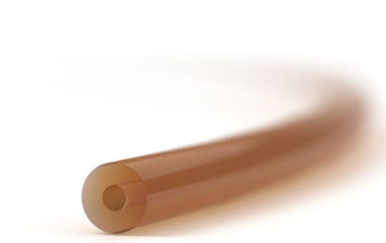  https://www.idex-hs.com/store/product-detail/fused_silica_tubing_360_m_x_100_m_x_2m?search=true
2 | Трубка хроматографическая кварцевая в полимерной оболочке PEEK (PEEKsil), 1/32" × 50 мкм × 20 см (аналог 35020) | 26.51.82.190 | упак. (2 шт/уп) | 2 | Характеристики: Конструкция: сердечник из плавленого кварца в оболочке из PEEK (полиэфирэфиркетона)  Наружный диаметр: = 1/32" (793 мкм)  Внутренний диаметр: = 50 мкм  Длина: = 20 см  Комплектность: 2 шт. в упаковке  Рабочее давление: ≥ 12000 psi (827 бар) | Внутренний диаметр 50 мкм — обеспечивает требуемый объёмный расход наноЖХ/ЭИМС-тракта и минимальное размытие пика; изменение диаметра недопустимо по гидравлике. Наружный диаметр 1/32" — обеспечивает совместимость с фитингами и коннекторами системы. Оболочка PEEK — обеспечивает биоинертность тракта, стойкость к солям и кислотам, защиту кварцевого сердечника и удобство резки/монтажа. Давление ≥ 12000 psi — обеспечивает работоспособность при штатном давлении системы ВЭЖХ/УВЭЖХ. | 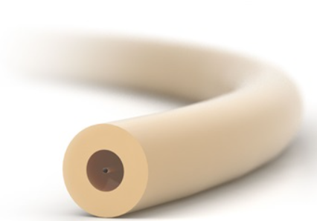  https://www.idex-hs.com/store/product-detail/peeksil_tubing_1_32_od_x_50_m_id_natural_20cm_2_pack?search=true
3 | Трубка хроматографическая кварцевая в полимерной оболочке PEEK, 1/32" × 50 мкм × 50 см (аналог 35050) | 26.51.82.190 | упак. (2 шт/уп) | 1 | Характеристики: Конструкция: сердечник из плавленого кварца в оболочке из PEEK (полиэфирэфиркетона)  Наружный диаметр: = 1/32" (793 мкм)  Внутренний диаметр: = 50 мкм  Длина: = 50 см  Комплектность: 2 шт. в упаковке  Рабочее давление: ≥ 12000 psi (827 бар) | Длина 50 см — обеспечивает протяжённые соединения тракта (например, от колонки к детектору) без стыков, сохраняя нулевой мёртвый объём. | https://www.idex-hs.com/store/product-detail/peeksil_tubing_1_32_od_x_50_m_id_natural_50cm_2_pack
4 | Трубка соединительная стальная нержавеющая для высокодавленческого хроматографического тракта, 1/32" × 380 мкм × 20 см (аналог U-1142) | 26.51.82.190 | шт. | 1 | Характеристики: Материал: нержавеющая сталь (аустенитный класс)  Наружный диаметр: = 1/32" (793 мкм)  Внутренний диаметр: = 0,015" (380 мкм)  Длина: = 20 см  Рабочее давление: ≥ 12000 psi (827 бар)  Торцы: гладкие, без заусенцев, готовые к монтажу  Маркировка внутреннего диаметра цветовой полосой: зелёная | Рабочее давление ≥ 12000 psi — обеспечивает безопасную эксплуатацию в тракте ВЭЖХ высокого давления (стальная трубка используется на участках с максимальным давлением — между насосом и инжектором). Внутренний диаметр 380 мкм — обеспечивает заданное гидравлическое сопротивление тракта; изменение диаметра меняет перепад давления и профиль потока. Наружный диаметр 1/32" — обеспечивает совместимость с фитингами системы. Готовые торцы — исключают дополнительную подготовку и утечки в соединениях. | 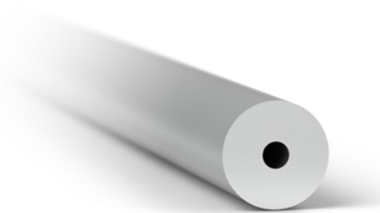  https://www.idex-hs.com/store/product-detail/stainless_steel_tubing_1_32_od_x_015_id_20cm_green_band?search=true
5 | Трубка соединительная стальная нержавеющая для высокодавленческого хроматографического тракта, 1/32" × 460 мкм × 30 см (аналог U-1148) | 26.51.82.190 | шт. | 1 | Характеристики: Материал: нержавеющая сталь (аустенитный класс)  Наружный диаметр: = 1/32" (793 мкм)  Внутренний диаметр: = 0,018" (460 мкм)  Длина: = 30 см  Рабочее давление: ≥ 12000 psi (827 бар)  Торцы: гладкие, без заусенцев, готовые к монтажу | См. позицию 4. Внутренний диаметр 460 мкм — обеспечивает меньшее гидравлическое сопротивление на участках тракта с большим расходом. | 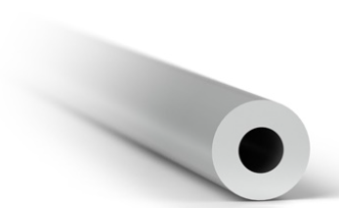  https://www.idex-hs.com/store/product-detail/stainless_steel_tubing_1_32_od_x_018_id_30cm_black_band?search=true

